Nội dung thực hành

Bài 1: ssh đến VM sử dụng Bridged Adapter network 1

Bài 2: ssh đến VM sử dụng Port forwarding 2

Bài 3: Basic commands 3

## Bài 1: ssh đến VM sử dụng Bridged Adapter network

1. Cài đặt tool

Với máy Windows download MobaXterm từ <https://mobaxterm.mobatek.net/download.html>

Với máy Macs hoặc Linux thì mở Terminal

1. Mở VirtualBox rồi chuột phải vào máy ảo rồi chọn Settings, trong tab “Network” chọn “Bridged Adapter” rồi OK

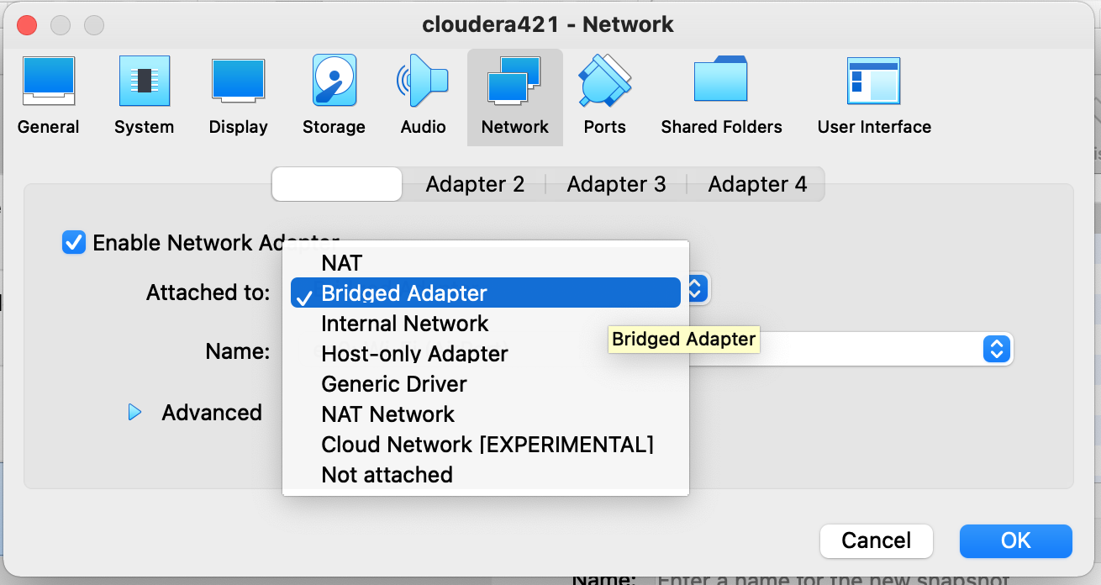

1. Start máy ảo lên, sau đó bật Terminal trong máy ảo và gõ ifconfig và lấy ra địa chỉ IP, ví dụ là 192.168.1.18
2. Dùng MobaXterm hoặc Terminal trên máy tính của mình và gõ:

ssh training@192.168.1.18

Khi được yêu cầu nhập mật khẩu thì gõ: training

## Bài 2: ssh đến VM sử dụng Port forwarding

1. Mở VirtualBox rồi chuột phải vào máy ảo rồi chọn Settings, trong tab “Network” chọn “NAT” cho phần “Assign To”, sau đó chọn “Port Forwarding” trong phần “Advanced”

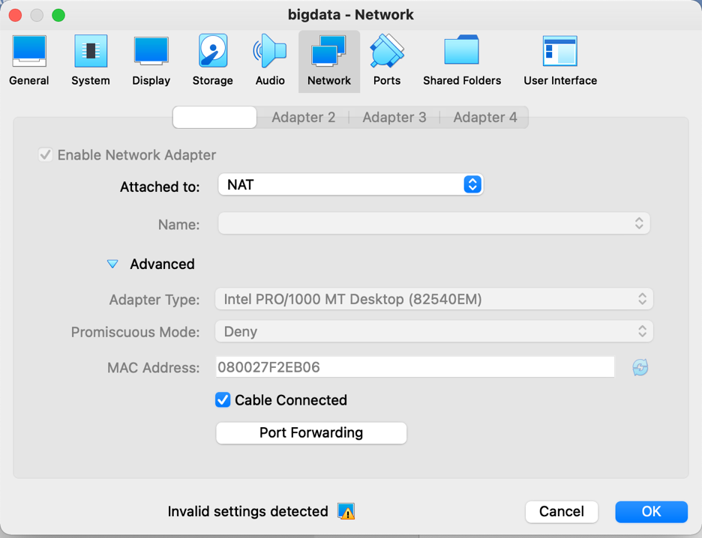

1. Nhập như dưới

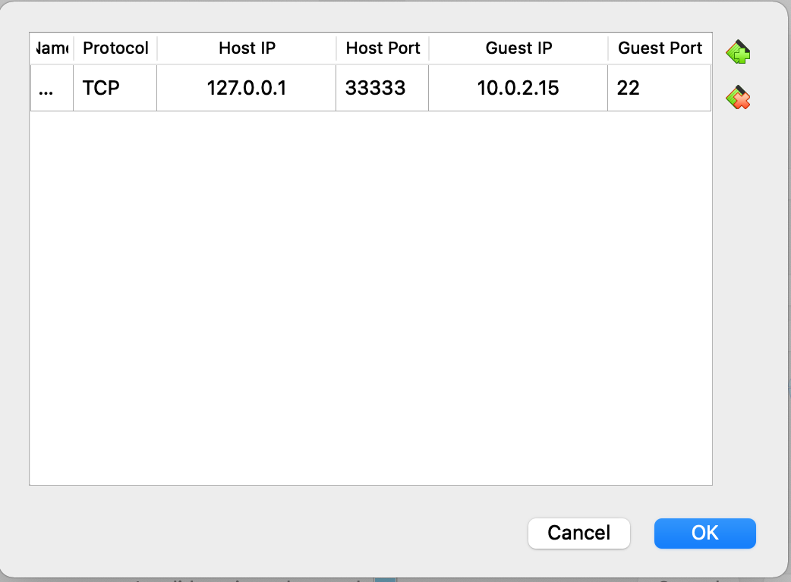

1. Dùng MobaXterm hoặc Terminal trên máy tính của mình và gõ:

ssh [training@10.0.2.15](mailto:training@10.0.2.15) -p 33333

## Bài 3: Basic commands

1. Gõ ls command để liệt kê file ở thư mục hiện tại.
2. Gõ ls -l để liệt kê thông tin đầy đủ về file ở thư mục hiện tại.
3. Gõ ls -a để liệt kê tất cả file ở thư mục hiện tại.
4. Gõ ls -la để liệt kê tất cả và đầy đủ thông tin ở thư mục hiện tại.
5. Liệt kê files theo thứ thời gian.
6. Đảo ngược thứ tự hiển thị các file sử dụng ls.
7. Liệt kê đầy đủ thông tin tất cả các file sau đó đảo ngược theo trình tự thời gian.
8. Hiển thị đầy đủ đường dẫn của thư mục hiện tại
9. Sử dụng lệnh man để xem online document của các lệnh như ls, pwd,…
10. Dùng lệnh clear để xóa màn hình đi
11. Chuyển đến thư mục hive_and_pig trong training_materials
12. Hiện đầy đủ đường dẫn của training_materials.
13. Quay lại thư mục trainings_materials sau khi làm xong câu 11.
14. Quay trở lại thư mục gốc sau khi làm xong câu 11.
15. Liệt kê tất cả file trong thư mục /home/training/training_materials/analyst/exercises/data_mgmt/sample_solution
16. Sử dụng lệnh cat để xem nội dung file create_ratings_table.hql trong thư mục /home/training/training_materials/analyst/exercises/data_mgmt/sample_solution
17. Sử dụng lệnh vi để mở file create_ratings_table.hql trong thư mục /home/training/training_materials/analyst/exercises/data_mgmt/sample_solution. Sau đó thoát khỏi vi sử dụng bằng cách bấm Ctrl + C sau đó gõ :q!
18. Thêm đoạn text sau: CREATE TABLE ratings_demo (posted timestamp, cust_id int) vào trong file create_ratings_table.hql trong thư mục /home/training/training_materials/analyst/exercises/data_mgmt/sample_solution

(sử dụng vi)

1. Quay lại thư mục gốc, sau đó tạo thư mục bigdata_2021. Trong thư mục bigdata_2021 tạo tiếp thư mục day_1, day_2, day_3
2. Trong thư mục day_1 tạo file linux_crash_course.txt rồi tạo nội dung bất kì cho file đó.
3. Sử dụng rmdir để xóa day_2
4. Sử dụng rmdir để xóa day_1, lúc này sẽ bị lỗi thông báo là: “Directory is not empty”, lúc này sử dụng rm -rf để xóa
5. Liệt kê tất cả các các lệnh đã viết sử dụng lệnh history
6. Tìm các lệnh rm đã sử dụng (gợi ý: history | grep rm)
7. Liệt kê tất cả các user có trong máy ảo.
8. Tạo user bigdata, bigdata1, bigdata2 (dùng useradd)
9. Xem thông tin của user vừa tạo ở bước 26 bằng lệnh id
10. Xóa user bigdata1, bigdata2 (dùng userdel)
11. Tạo mật khẩu cho user bigdata (sudo passwd bigdata)
12. Liệt kê các group sử dụng cat /etc/group
13. Tạo group fpt, fpt_1 (sử dụng groupadd)
14. Xóa group fpt_1 (sử dụng groupdel)
15. Thêm quyền execute cho group trên file linux_crash_course.txt (file này được tạo ở câu 20, nếu chưa tạo thì tạo lại) dùng chmod g+x
16. Thêm quyền write, execute cho other trên file linux_crash_course.txt (file này được tạo ở câu 20, nếu chưa tạo thì tạo lại) dùng chmod o+wx
17. Thêm full quyền cho user, group, other trên file linux_crash_course.txt (file này được tạo ở câu 20, nếu chưa tạo thì tạo lại) dùng chmod 777